Муниципальное дошкольное образовательное учреждение  
« Суксунский детский сад «Колокольчик»

**Лэпбук «Конструирование»**

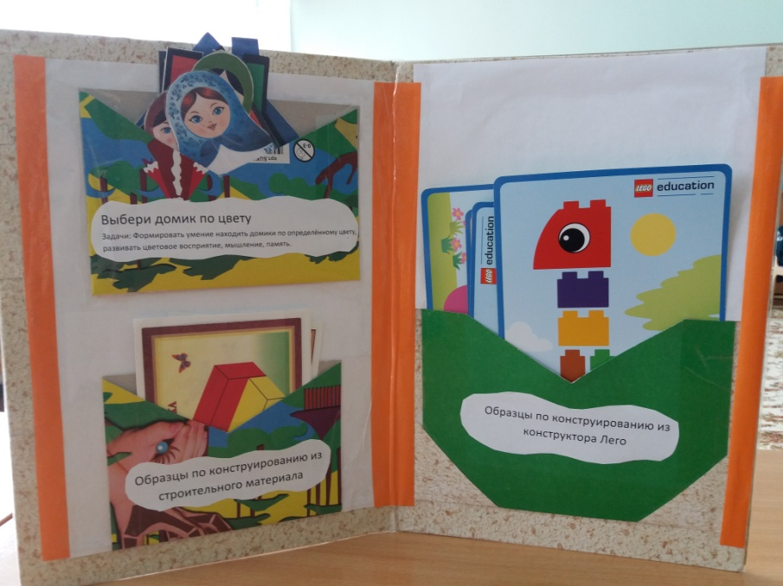

Составила воспитатель: Усенко Е.Н.  
 2018 год

Уважаемые коллеги! Представляю Вашему вниманию дидактическое пособие «**Лэпбук «Конструирование»**

Дошкольникам нужны эмоциональные, яркие и увлекательные занятия! Лэпбук - сравнительно новое средство обучения. Это отличный способ закрепить определенную тему с малышами, провести исследовательскую работу, в процессе которой ребенок участвует в поиске, анализе и сортировке информации. Лэпбук - это прекрасная возможность подать всю имеющуюся информацию в компактной форме. Он помогает ребенку по своему желанию выбирать информацию по изучаемой теме, лучше понять и запомнить материал.  Также это хороший способ для повторения пройденного. В любое удобное время ребенок просто открывает папку и с радостью повторяет пройденную тему.  Лэпбук обеспечивает построение образовательной деятельности на основе взаимодействия взрослых с детьми, ориентированного на интересы и возможности каждого ребенка; развитие любознательности, познавательной, творческой и речевой активности детей. Конструирование – одно из любимых занятий детей – создаёт благоприятную основу для умственного воспитания ребёнка и повышает уровень подготовки его к школьному обучению. Умственное воспитание выступает как овладение знаниями и способами мыслительной деятельности. Конструируя, ребёнок учится не только различать внешние качества предмета, образца, у него развиваются познавательные и практические действия. В процессе конструктивной деятельности у детей формируются обобщённые представления. Конструирование способствует речи детей, развивает пространственное мышление, волю ребёнка, сенсорику, также носит творческий характер.

**Лэпбук «Конструирование»** представляет собой папку – раскладушку с кармашками, состоящую из двух частей. В первую часть входят дидактические игры: «Чей домик?», «Выбери по размеру», «Выбери по цвету», «Назови строительную деталь». С помощью этих игр у детей формируются математические представления, представления об окружающем мире, обогащается сенсорный опыт, систематизируются и углубляются знания. Дети учатся находить предметы равные по величине, одинаковые по цвету, отличать дома людей от жилища домашних животных, узнавать и называть строительные детали. Приобретённые в ходе дидактических игр умения и навыки, дети с лёгкостью переносят в конструктивную деятельность. Во вторую часть входят образцы по конструированию из строительного материала, также образцы конструкций из конструктора Лего. Рассматривая образцы, дети анализируют конструкцию, способы её воспроизведения, узнают о свойствах деталей строительного материала, конструктора Лего, закрепляют их названия, цвет. Овладевают техникой возведения построек. Обследование образцов помогает детям овладеть обобщенным способом анализа – умением определить в любом предмете основные части, установить их пространственное расположение, обеспечивает переход детей к самостоятельной поисковой деятельности творческого характера.

**Лэпбук «Конструирование»** рекомендуется использовать воспитателям при обучении детей конструированию, знакомстве с величиной, основными цветами, как в совместной деятельности (на занятиях, в индивидуальной работе), так и в самостоятельной деятельности детей. Лэпбук предназначен для детей 3-4 лет. **Цель:** Развитие конструктивных способностей детей. **Задачи:** - Содействовать овладению конструктивной деятельностью. - Формировать умение детей узнавать и называть строительные детали. - Формировать умение делать анализ логических закономерностей и правильное умозаключение на основе проведённого анализа. - Содействовать формированию умения сооружать простейшие постройки по замыслу. - Способствовать развитию творческой и познавательной активности детей. - Воспитывать дружеские взаимоотношения, такие качества характера, как отзывчивость, желание помочь.

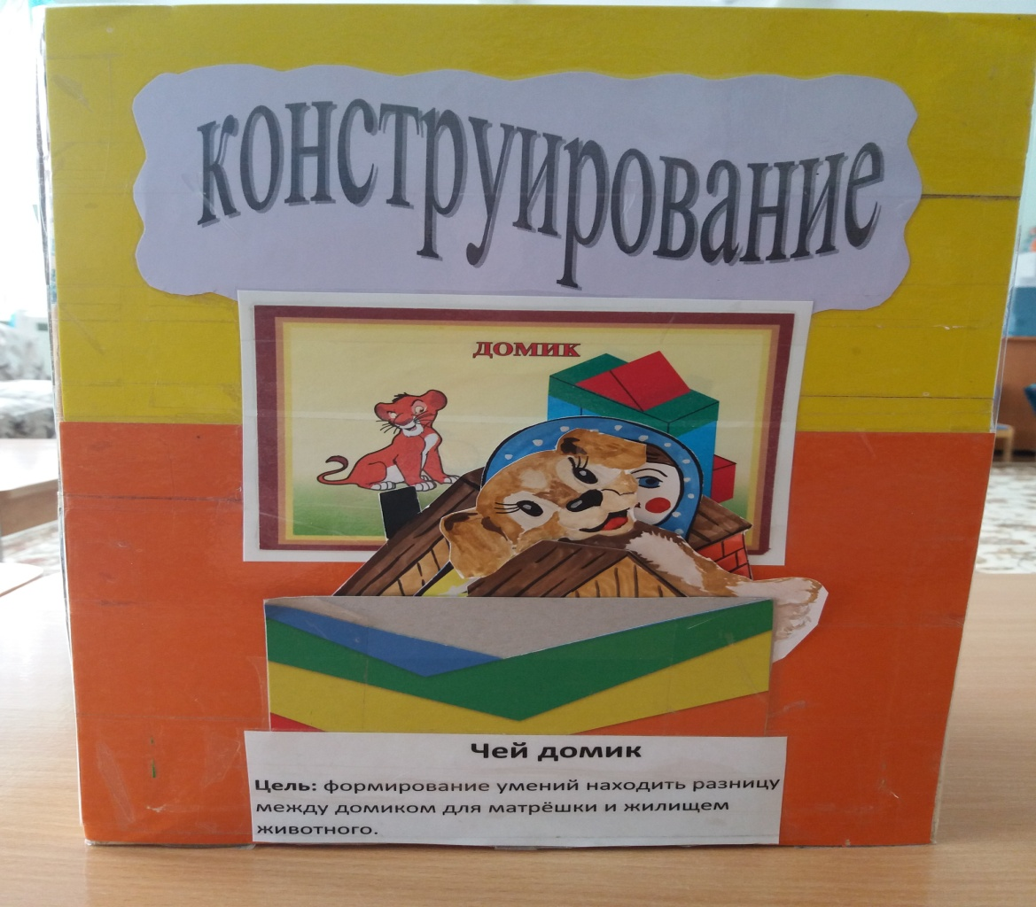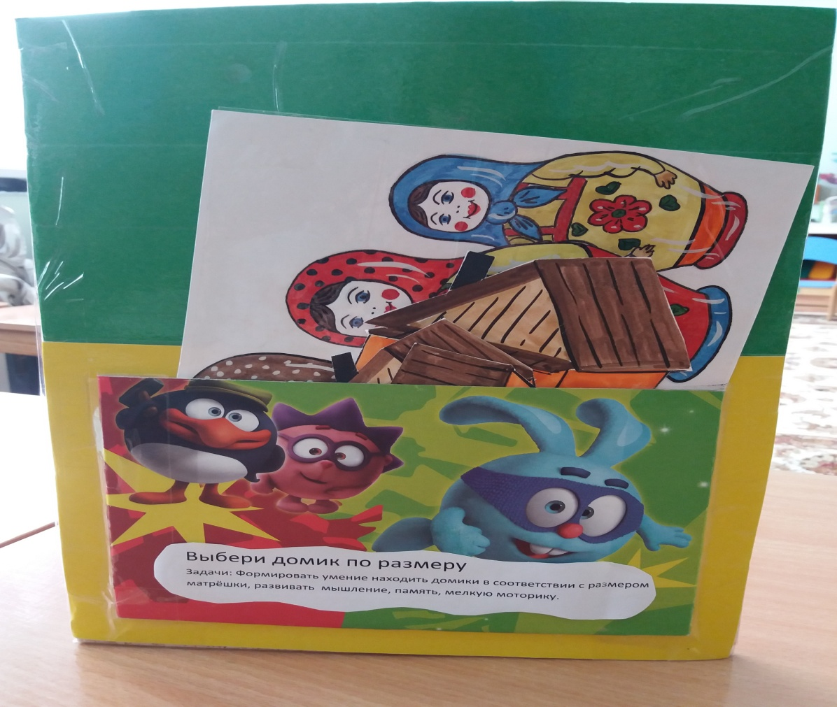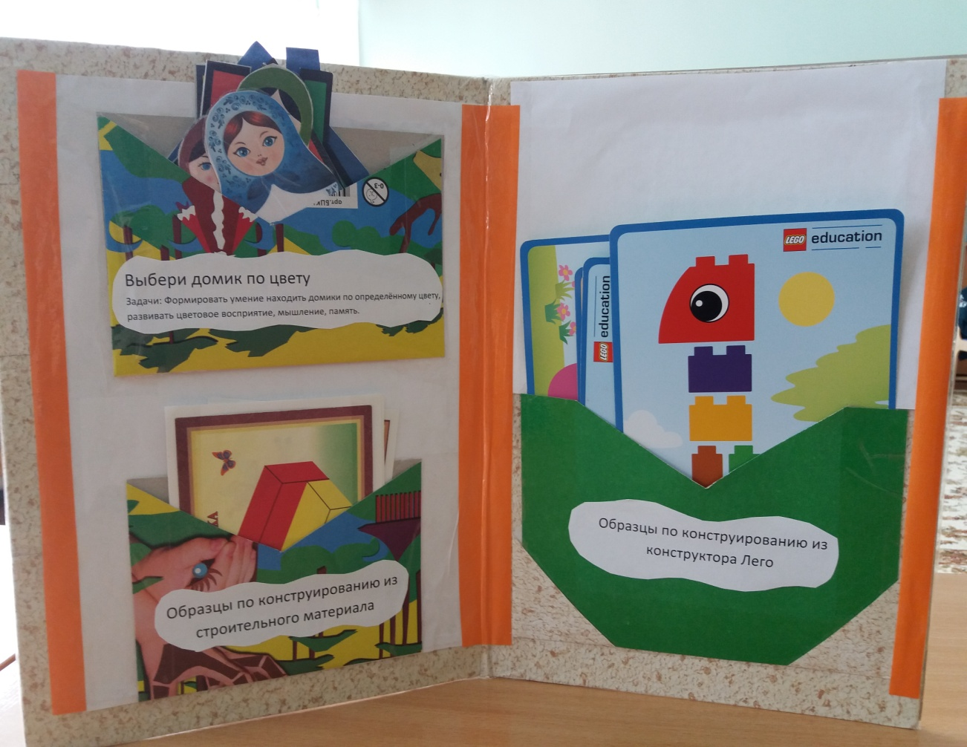

**Дидактические игры:**

**«Чей домик?»**  Задачи: Формировать умение детей находить разницу между домом людей и жилищем домашних животных, расширять наблюдательность, кругозор, использовать приобретённые навыки в конструктивной деятельности.

В комплект игры входит: Вырезанные из ватмана изображения дома, будка для собаки, матрёшка, собачка.

Ход игры: Дети, сидят за столом. Воспитатель предлагает правильно разложить картинки, уточняет, как построить дом для матрёшки и будку для собаки. Дети кладут матрёшку к домику, собачку рядом с будкой, вспоминают способ воспроизведения постройки.

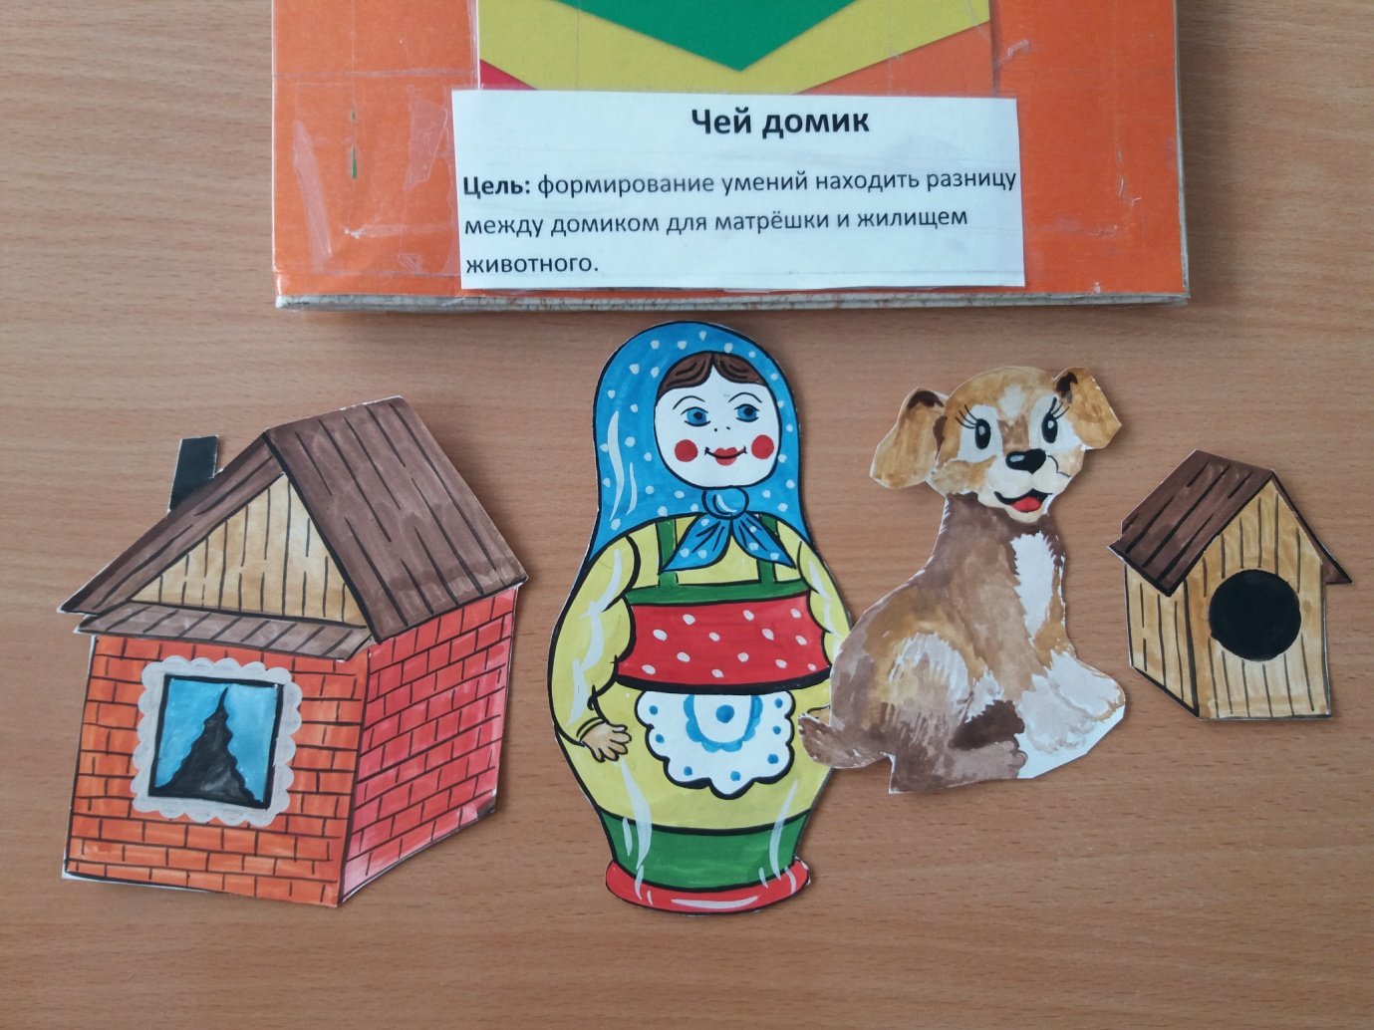

**«Выбери по размеру»**

Задачи: Формировать умение детей находить предметы одинаковые по величине, развивать внимание, память, мышление, использовать приобретённые навыки в конструктивной деятельности.

В комплект игры входит: Вырезанные из ватмана изображения разных по величине, домов, матрёшек,

Ход игры: Дети, сидят за столом. Воспитатель предлагает найти каждой матрёшке свой домик. Дети раскладывают матрёшек в соответствии с размером домиков. Полученный опыт дети применяют в конструировании: строят дома, соразмерные игрушкам. 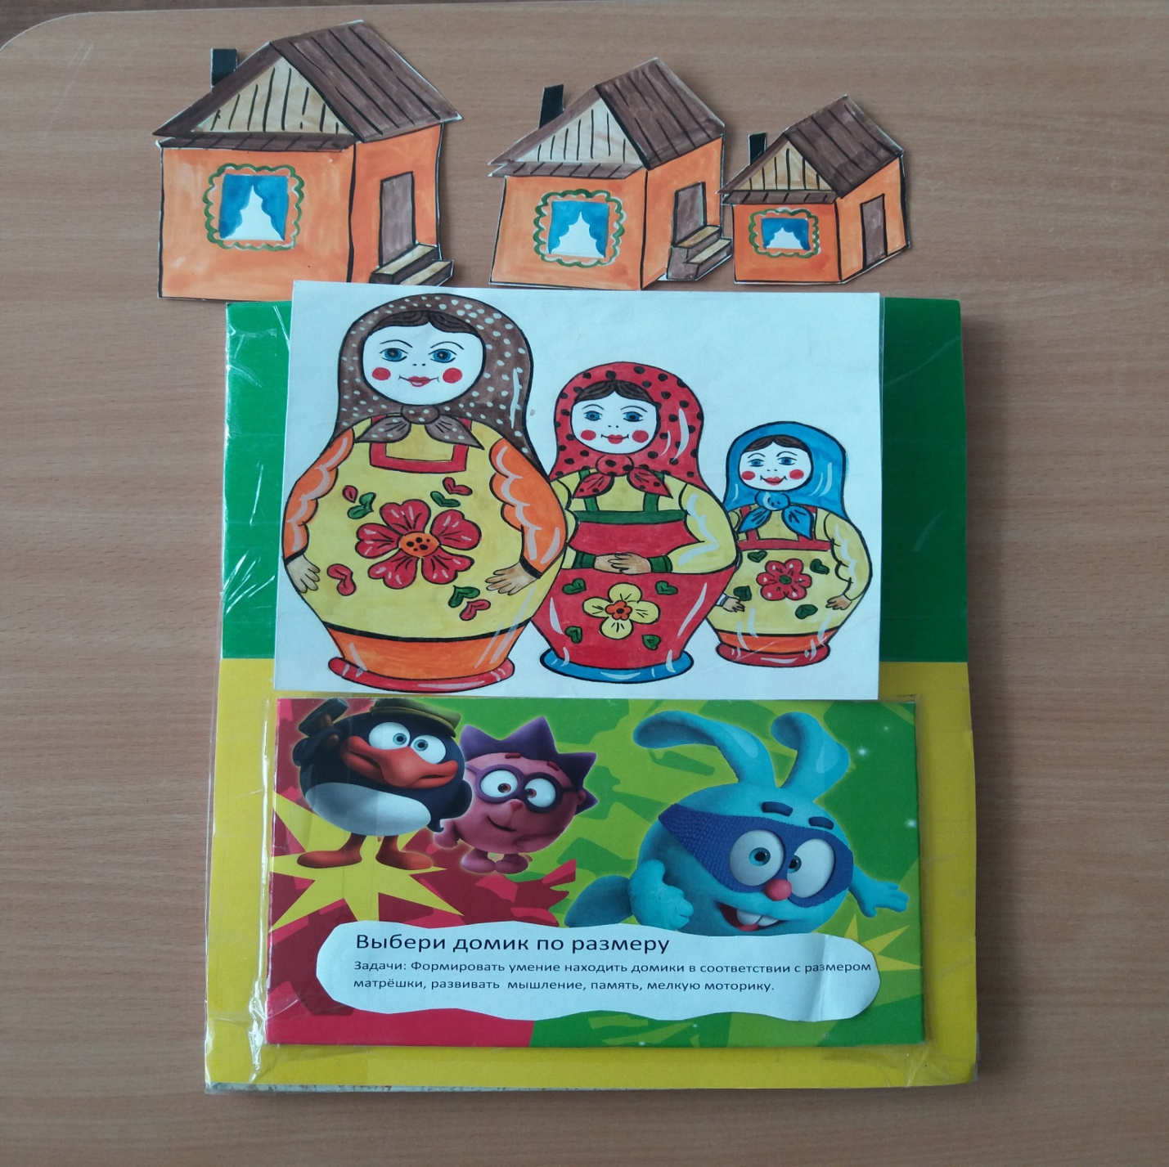

**«Выбери по цвету »**

Задачи: Формировать умение детей находить предметы одинаковые по цвету, развивать цветовое восприятие, наблюдательность, использовать приобретённые навыки в конструктивной деятельности.

В комплект игры входит: Вырезанные из ватмана изображения домов, матрёшек, разных по цвету.

Ход игры: Дети, сидят за столом. Воспитатель предлагает найти каждой матрёшке свой домик. Дети выбирают домик и матрёшку одинакового цвета. В ходе игры дети запоминают названия основных цветов, используют полученный опыт в конструировании. 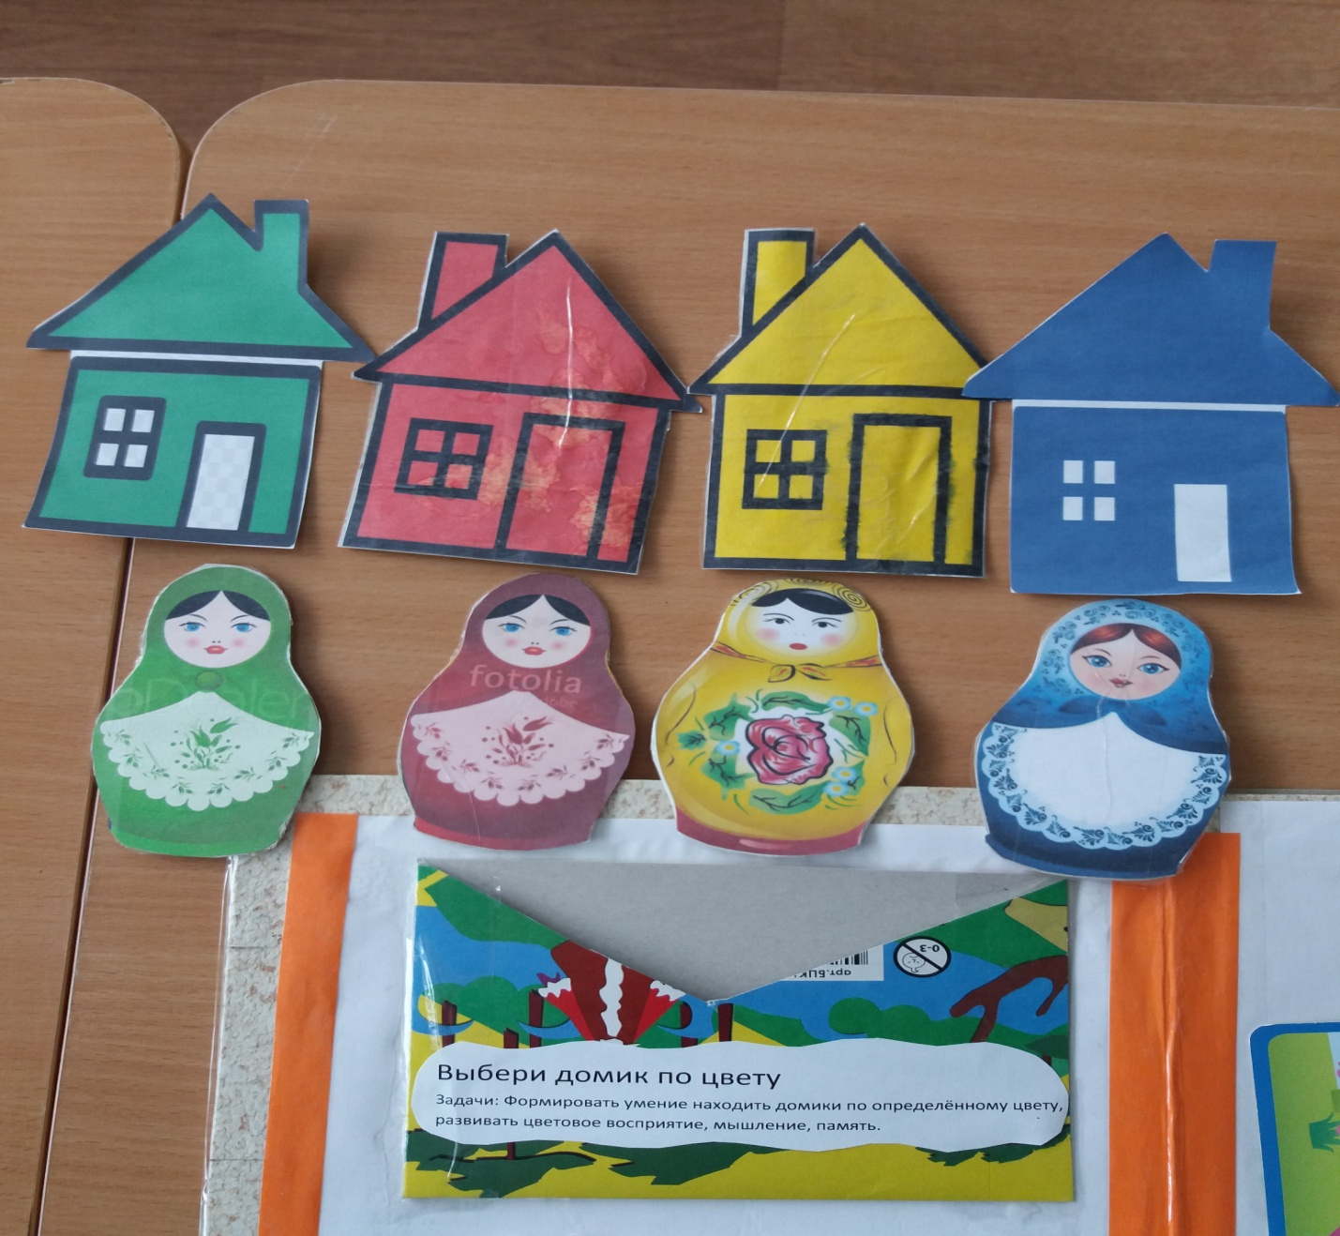

**«Назови строительную деталь»**

Задачи: Формировать умение детей узнавать и называть строительные детали (кирпичик, кубик, призма), развивать память, речь.

В комплект игры входят карточки с изображением строительных деталей.

Ход игры: Дети, сидят за столом. Воспитатель показывает карточку, ребёнок произносит название строительной детали. В ходе игры дети закрепляют названия деталей строительного набора. 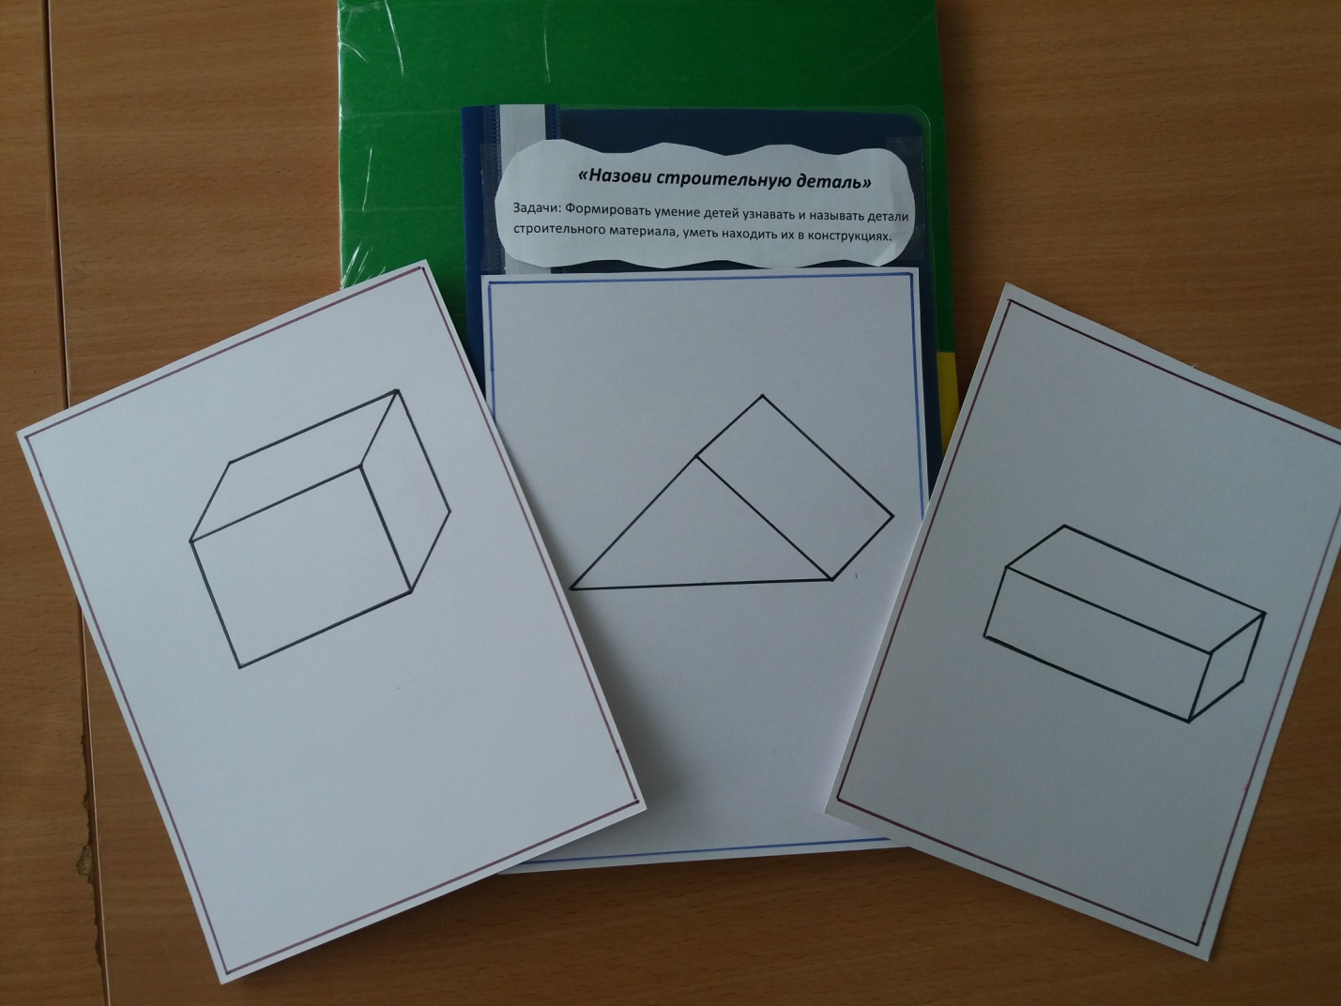

**Образцы по конструированию из строительного материала**

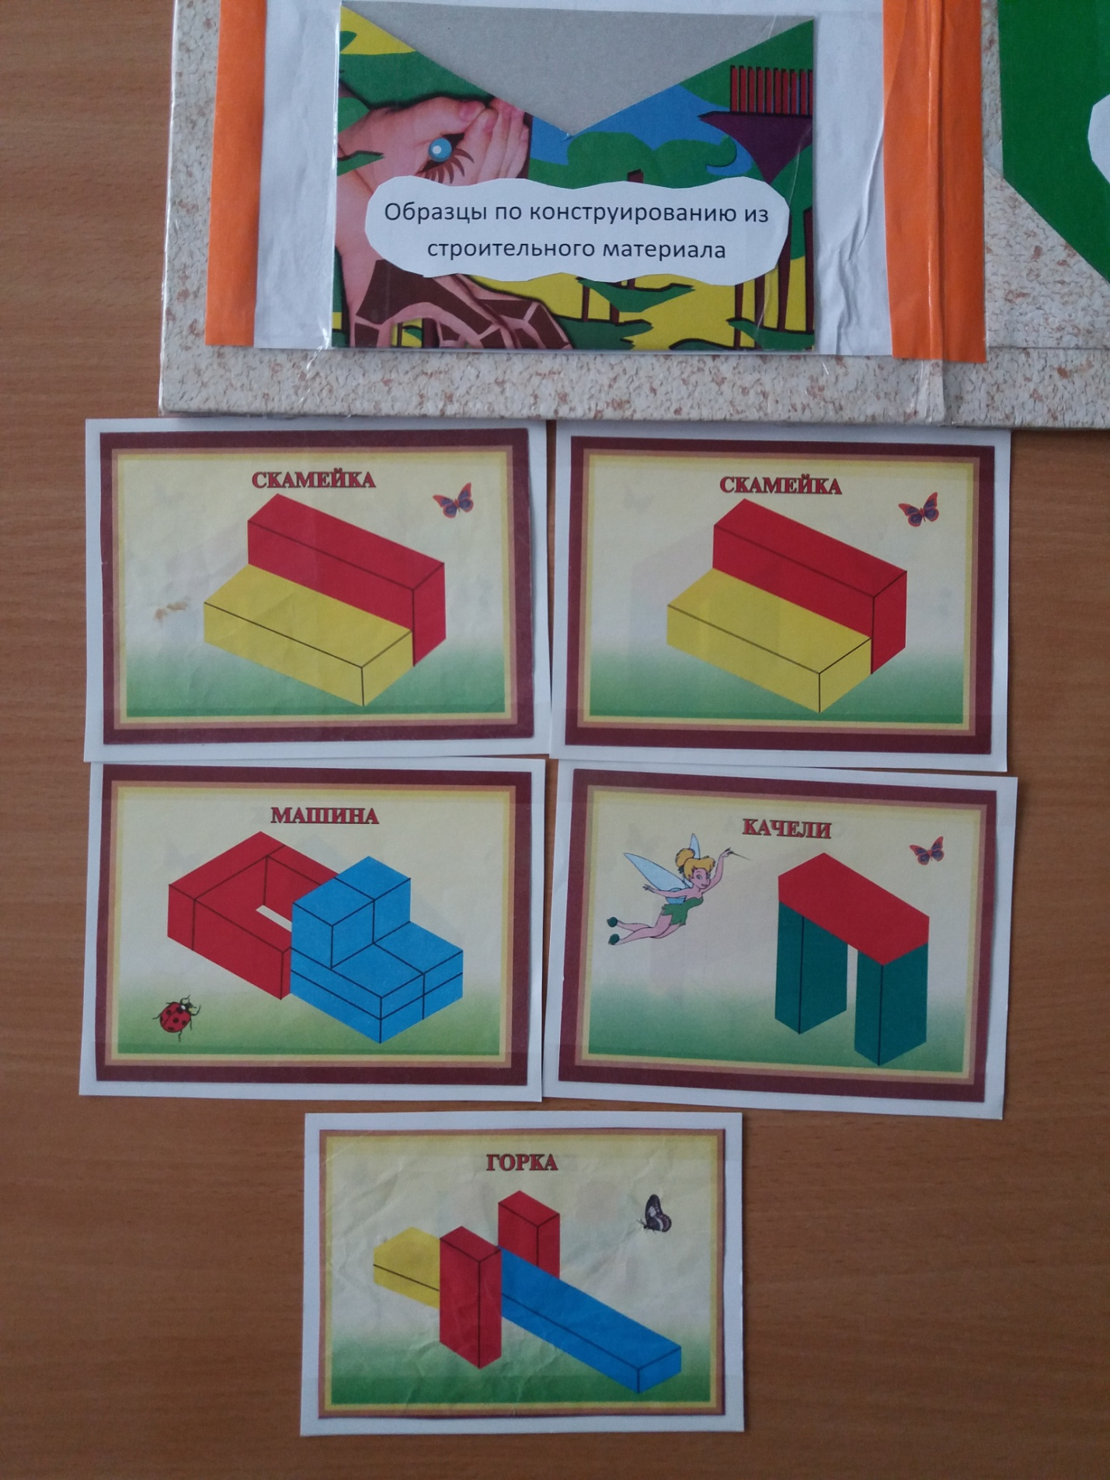

**Образцы по конструированию из конструктора Лего**

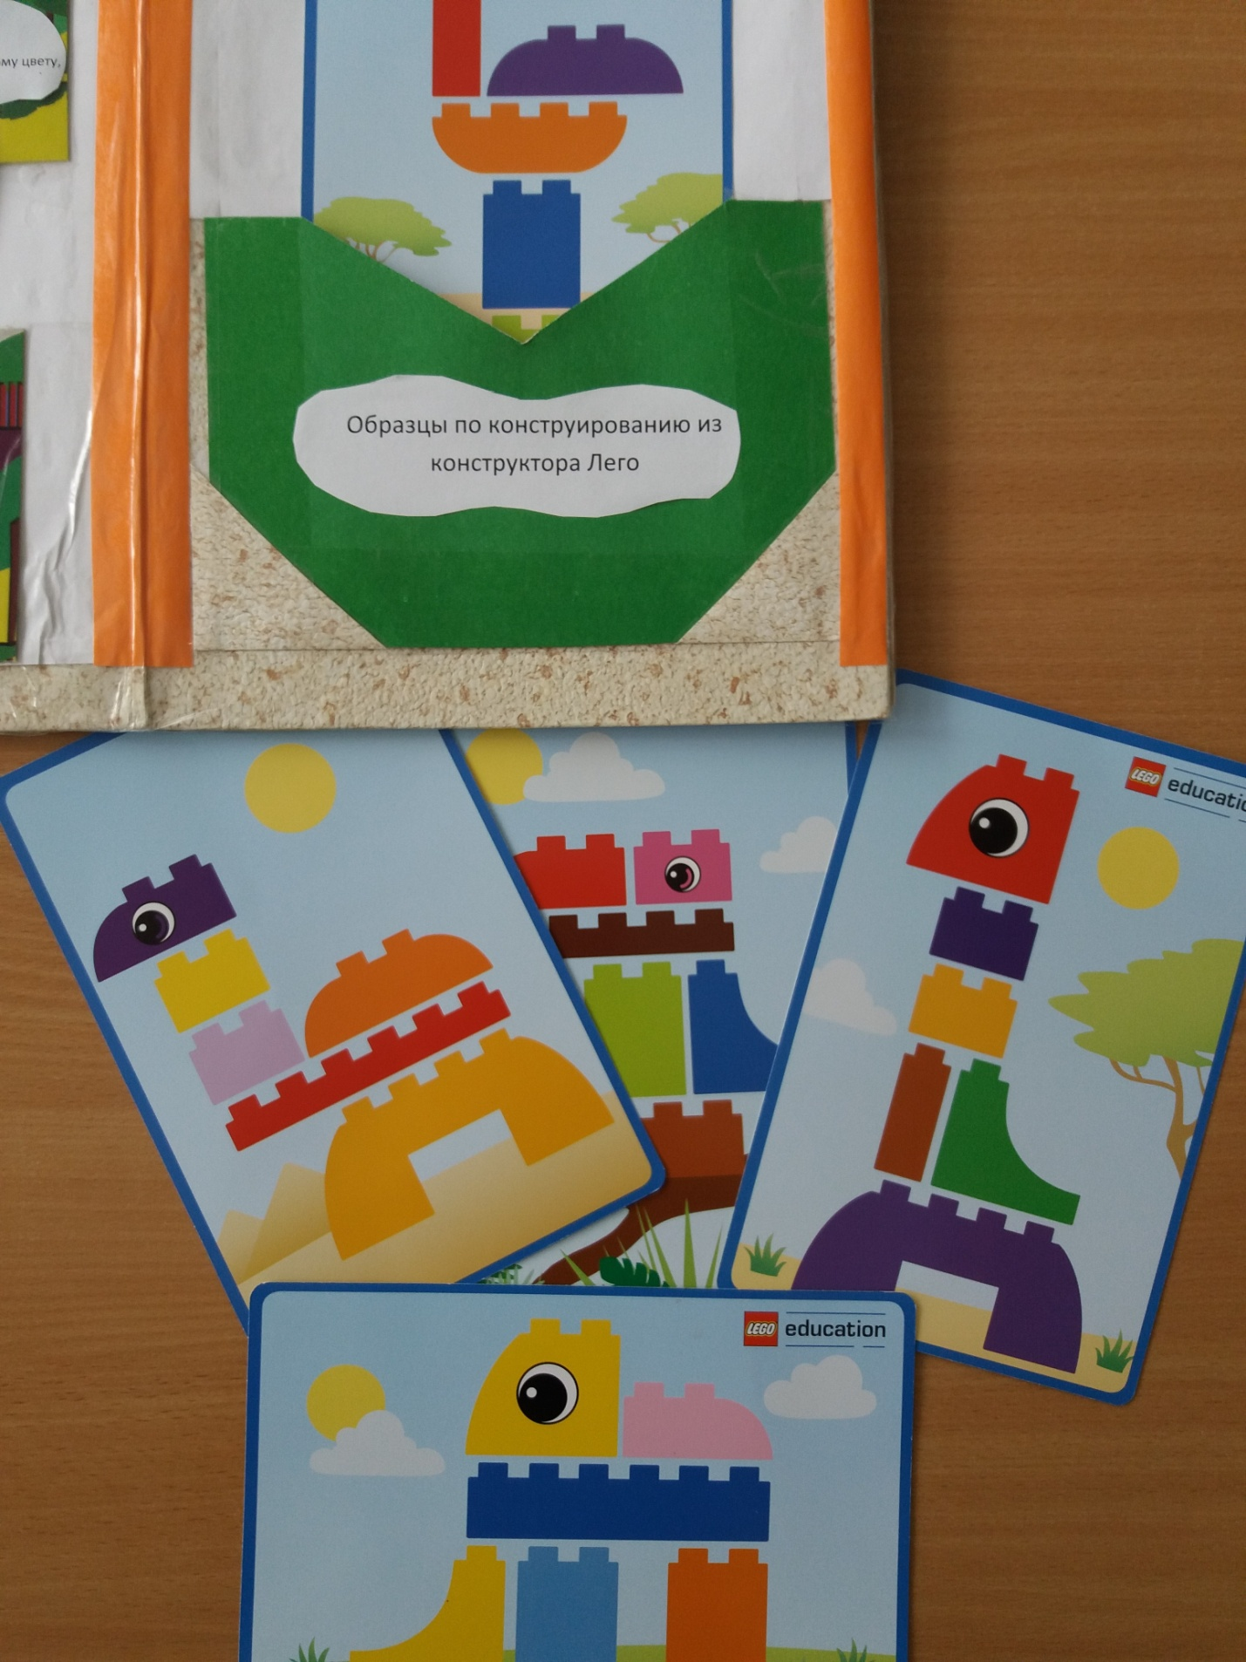

В ходе наблюдений за детьми в свободной конструктивной деятельности, во время НОД, за выполнением индивидуальных поручений, за самостоятельными действиями во время игры были сделаны следующие выводы:

Дети не могут узнать и назвать строительные детали, не все дети могут соорудить постройку по замыслу, не умеют делать простейший анализ построек; у детей недостаточно сформированы математические представления, не развиты конструктивные умения, цветовое восприятие. **Результат уровня развития детей до использования дидактического пособия:**

При систематическом использовании дидактического пособия лэпбук «Конструирование», у детей значительно повысился уровень развития в конструктивной деятельности, в области математики, повысился уровень развития речи. Дети научились узнавать и называть строительные детали, сооружать простейшие постройки по замыслу, делать анализ логических закономерностей и правильное умозаключение на основе проведённого анализа; у детей обогатился сенсорный опыт, в достаточной мере сформировались математические представления, развивается творческая и познавательная активность детей. Дети умеют создать дружеские взаимоотношения, им присущи такие качества характера, как отзывчивость, желание помочь.

**Результат уровня развития детей при систематическом использовании дидактического пособия:**